Zykon-Durchstecka. FZA 18x100 M12 D/20 R FZA 18x100 M12 D/20 R ZYKONANKER

fischerwerke

Eigenschaften

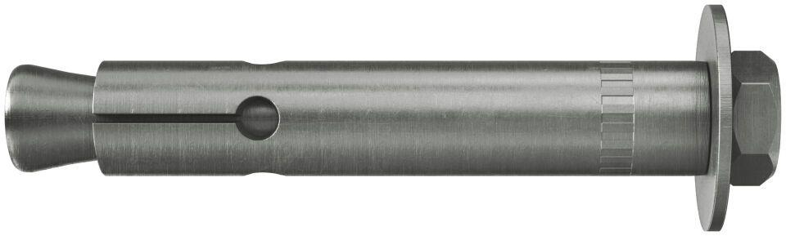

GTIN:

4006209606728

HAN:

060672

Art der Anker

Durchsteckanker

Oberfläche

galvanisch verzinkt

Werkstoff

Stahl

Länge (mm)

126,00

Gewindeart

metrisch

Gewindemaß

M12